Информационно-аналитическая справка

Наименование общеобразовательной организации АНОО «Лицей «Интеллект»
Сроки проведения проверки (согласно приказу заместителя министра образования Московской области):
С 09.04.2019 по 18.04.2019
Фамилия, имя, отчество директора, телефон: Грачёва Алла Петровна, тел. 8(985)233-26-08
Адрес общеобразовательной организации: Московская обл., Г.о. Балашиха, ул. Заречная, д.7 ИНН: 5001104450
Лицензия Министерства образования Московской области на осуществление образовательной деятельности Серия 50 Л 01 № 0006729 от 23.11.2015г., регистрационный № 74849, срок действия лицензии - бессрочно.
Свидетельство о государственной аккредитации Серия 50 А 01 № 0001082
от 30.12.2015 г., регистрационный № 3694.
Лист записи Единого государственного реестра
от 11 августа 2015 г.
Устав общеобразовательной организации принят Советом учредителей Негосударственного образовательного учреждения Балашихинского района Московской области общеобразовательного лицея «Интеллект» 01.07.2015 г., утвержден Управлением Министерства юстиции Российской Федерации по Московской области 21.08.2015 г.

Образовательные программы общеобразовательной организации приняты Педагогическим советом АНОО "Лицей "Интеллект" 30.08.2018 г., утверждены директором АНОО «Лицей «Интеллект» Грачёвой А.П. 30.08.2018 г.

Учебный план образовательной организации принят Педагогическим советом АНОО "Лицей "Интеллект" 30.08.2018 г., утвержден директором АНОО «Лицей «Интеллект» Грачёвой А.П. 30.08.2018 г.
Региональный компонент реализуется через предметы учебного плана:
«Родное Подмосковье» - 1 час в неделю в 8 классе;
«Русское речевое общение» - 1 час в неделю в 11 классе;
«Основы безопасности жизнедеятельности» - 1 час в неделю в 9 классе.
Компонент общеобразовательной организации реализуется через предметы учебного плана:
«Русский язык» - по 1 часу в неделю в 1-4 классах;
«Обществознание» - 1 час в неделю в 5 классе;
«Информатика» - по 1 часу в неделю в 5-7 классах;
«Математика (алгебра)» - 1 час в неделю в 8 классе;
Элективный курс «Страноведение. Англоязычные страны» - 1 час в неделю в 9 классе;
Элективный курс «Тождественные преобразования выражений» - 1 час в неделю в 9 классе;
Элективный курс «Алгебра плюс: элементарная алгебра с точки зрения высшей математики» - 1 час в неделю в 11 классе.

- Качество образования

 | Процент успеваемости обучающихся |  | Процент качества обученности обучающихся
 | 2017 % | 2018, % | 2017 % |  | 2018 %
 | 2017 % | 2018, % | Обще-  образова-тельные классы | Классы* | Обще-  образова-тельные классы | Классы*
2-е классы | 100 | 100 | 100 |  | 100
3-е классы | 100 | 100 | 100 |  | 100
4-е классы | 100 | 100 | 88 |  | 100
5-е классы | 100 | 100 | 80 |  | 80
6-е классы | 100 | 100 | 100 |  | 93
7-е классы | 100 | 100 | 75 |  | 91
8-е классы | 100 | 100 | 40 |  | 100
9-е классы | 100 | 100 | 50 |  | 17
10-е классы | 100 | 100 | 60 |  | 100
11-е классы | 100 | 100 | 100 |  | 75
В целом по ОУ | 100 | 100 | 74 |  | 88

* Классы, обеспечивающие дополнительную (углубленную, расширенную, профильную) подготовку

Результаты государственной итоговой аттестации выпускников 9 классов

Пред-меты | 2017 г. |  |  | 2018 г.
 | Общее количество выпускни-ков, сдававших экзамен | Доля выпускников положительно справившихся (% от принявших участие) | Доля выпускни-ков, получив-ших отметку «4» и «5» | Общее количество выпускни-ков, сдававших экзамен | Доля выпускников положительно справившихся (% от принявших участие) | Доля выпускни-ков, получивших отметку «4» и «5»
Обязательные предметы
Русский язык | 4 | 100% | 75% | 6 | 100% |  | 83%
Математика | 4 | 100% | 75% | 6 | 100% |  | 83%
Предметы по выбору
Английский язык | 2 | 100% | 100% | 2 | 100% |  | 100%
История | - | - | - | 1 | 100% |  | 0%
Обществознание | 3 | 100% | 67% | 3 | 100% |  | 67%
География | 1 | 100% | 100% | 1 | 100% |  | 100%
Биология | 1 | 100% | 100% | 3 | 100% |  | 33%
Химия | 1 | 100% | 100% | 1 | 100% |  | 100%
Физики | - | - | - | 1 | 100% |  | 100%

Результаты единого государственного экзамена выпускников 11-х классов

 | 2017 год |  | 2018 год
 | Математика | Русский язык | Математика | Русский язык
Средний балл, полученный выпускниками ОУ | 33 | 80,5 | 51 | 78
Средний балл по муниципальному образованию | 47,63 | 71,93 | 50,32 | 72,75
Средний балл по Московской области | 47,1 | 68,7 | 49,8 | 70,93

Предмет | 2017год |  | 2018 год
(по выбору учащихся) | Кол-во выпускников, выбравших предмет % от числа выпускников | Средний балл, полученный выпускниками по результатам ЕГЭ | Кол-во выпускников, выбравших предмет % от числа выпускников | Средний балл, полученный выпускниками по результатам ЕГЭ
Математика профильная | 100% | 27 | 75% | 51
История | 100% | 62 | 25% | 75
Обществознание | 100% | 55 | 75% | 62
Английский язык | 100% | 94 | 50% | 69
Физика |  |  | 25% | 45
Литература |  |  | 25% | 70
Французский язык |  |  | 25% | 70
Информатика и ИКТ |  |  | 25% | 42

Участие обучающихся в олимпиадном движении

2016-2017 учебный год |  |  |  | 2017-2018 учебный год
Уровень олимпиады | Количество участников | Количество призёров (чел. /% от всех призеров уровня) | Предмет | Уровень олимпиады | Количество участников | Количество призёров (чел. /% от всех призеров уровня) | Предмет
муниципальный | 4 | 1/11% | Математика | муниципальный | 2 | 1/9% | Избирательное законодательство
муниципальный | 3 | 0/0 | История | муниципальный | 2 | 0/0 | Биология
муниципальный | 1 | 0/0 | Физика | муниципальный | 1 | 0/0 | История
муниципальный | 4 | 0/0 | Обществознание | муниципальный | 1 | 0/0 | Английский язык
муниципальный | 2 | 0/0 | Русский язык | муниципальный | 3 | 0/0 | Русский язык
муниципальный | 1 | 0/0 | Литература | муниципальный | 4 | 0/0 | Математика
муниципальный | 1 | 0/0 | Английский язык

- Направленность программ, реализуемых в общеобразовательной организации

класс | Направленность реализуемых программ  (указать название программы и автора) |  |  |  |  | Статус (или наименование) класса
класс | Программа углубленного изучения предмета (название, автор) | Программа изучение предмета на профиль-ном уровне (название, автор) | Программа для расширен-ного изучения предмета (название, автор) | Программы факультатив-ных, элективных курсов (название, автор) | Программы дополнитель-ного образования (на бюджетной основе) – название, автор | Статус (или наименование) класса
9 |  |  |  | 1.«Странове-дение. Англоязыч-ные страны», Ю.Б. Голицинский  2.«Тождест-венные преобразова-ния выражений»М.В. Шабанов, О.Л. Безумов, С.Н. Котов  3. «Француз-ский язык как второй иностранный»  В.Н. Шацких  4. «Биология в вопросах и ответах»,  В.С. Рохлов 5.«Подготов-ка к ОГЭ по русскому языку» |  | -
11 | «Звёздный англий-ский» Ж.А. Суворова, Р.П. Мильруд |  |  | 1.«Алгебра плюс: элементарная алгебра с точки зрения высшей математики»,  А.Н. Земляков  2.«Основы правовой культуры», Е.А. Певцова |  | -

Внеурочная деятельность по реализации ФГОС в начальной школе:

Направление | Форма проведения | Количество часов
 |  | 1  класс | 2 класс | 3  класс | 4  класс
Спортивно-оздоровительное | Кружок «Весёлая карусель» | 2 | 2 | 2 | 2
Спортивно-оздоровительное | Кружок «Спортивные игры» | 1 | 1 | 1 | 1
Духовно-нравственное | Кружок «Родной край. (История, традиции)» | 1 | 1
Духовно-нравственное | Кружок «Я – гражданин России» |  |  | 1 | 1
Социальное | Кружок «Азбука общения» | 1 | 1 | 1 | 1
Общеинтел-лектуальное | Кружок «В стране английского языка» | 2 | 1 | 1 | 1
Общеинтел-лектуальное | Кружок «Занимательная математика» | 1 | 1 | 1 | 1
Общеинтел-лектуальное | Кружок «Информатика. Математика.  Логика» |  | 1 | 1 | 1
 | Кружок «Шахматная азбука» | 1 | 1 | 1 | 1
Общекультурное | Кружок «Мастерская художника» | 1 | 1 | 1 | 1
 | Кружок «Весёлые нотки» | 1 | 1 | 1 | 1
ИТОГО |  | 11 | 11 | 11 | 11

- Структура классов. Уровень и направленность реализуемых образовательных программ.

 | I | II | III | Всего по ОУ
Количество обучающихся | 49 | 27 | 2 | 78
Общее количество классов | 4 | 5 | 1 | 10
Количество общеобразовательных классов/средняя наполняемость классов | 4/12 | 5/5 | 0/0 | 9/8
Количество классов с углубленным изучением отдельных предметов/средняя наполняемость классов | 0/0 | 0/0 | 1/2 | 1/2
Количество классов с профильным обучением/средняя наполняемость классов | 0/0 | 0/0 | 0/0 | 0/0
Количество классов компенсирующего обучения/средняя наполняемость классов | 0/0 | 0/0 | 0/0 | 0/0

(Примечание. Указывается дробью: в числителе – кол-во соответствующих классов, в знаменателе – средняя наполняемость соответствующих классов. Например: 5/25)

Структура классов общеобразовательной организации

Уровень обучения | Структура классов
Начальное  общее образование | 1-4 класс – общеобразовательные.
Основное  общее образование | 5 - 9класс – общеобразовательные.
Среднее  общее образование | 11 класс – с углублённым изучением отдельных предметов (английский язык).

Обеспечение условий для удовлетворённости индивидуальных
образовательных потребностей обучающихся

Охват обучающихся индивидуальными образовательными программами, в том числе обучающихся на дому, заочное обучение и т.п. |  |  | чел./ % от общего количества
в том числе по уровню обучения | I уровень |  | 0 чел./0 %
в том числе по уровню обучения | II уровень |  | 0 чел./ 0%
в том числе по уровню обучения | III уровень |  | 0 чел./ 0 %
Охват обучающихся дополнительным образованием |  |  | 78 чел./100 % от общего количества
в том числе по уровню обучения |  | I уровень | 49 чел./ 100%
 |  | II уровень | 27 чел./100 %
 |  | III уровень | 2 чел./ 100%
Каждый обучающийся учитывается один раз
Временные характеристики образовательного процесса

 | I уровень | II уровень | III уровень
Продолжительность учебной недели (5,6 дней) | 5 дней | 5 дней | 5 дней
Продолжительность уроков (35 – 45 мин.) | I полугодие 1 класс -35мин., 2-4 класс -45 мин.  II полугодие – 45 мин. | 45 мин. | 45 мин.
Продолжительность перерывов  минимальная (мин.)  максимальная (мин.) | 10 мин.  20 мин. | 10 мин.  20 мин. | 10 мин.  20 мин.

Количество классов, занимающихся во вторую смену - 0 (перечислить).
Количество обучающихся, занимающихся во вторую смену 0 чел., 0 % от общего количества обучающихся.

- Описание кадрового потенциала для реализации образовательной программы общеобразовательной организации

4.1. Укомплектованность кадрами, имеющими необходимую квалификацию для решения задач, определённых образовательной программой общеобразовательной организации.
Всего педагогических работников – 30.

Образование:
Высшее педагогическое – 24 чел. (80%)
Высшее не педагогическое - 2 чел (7%)
Кандидаты наук – 3 чел.(10%)
Среднее специальное педагогическое – 4 чел. (13%)
Среднее специальное не педагогическое - 0 чел. (0%)

№п/п | ФИО педа  гогического работника, занимаемая должность | Дата  приема на работу, № приказа | Образование (учреждение, год окончания, квалификация, специальность) | Препода  ваемая дисциплина | Категория, год аттестации № приказа | Переподготовка (наименование образовательной организации, количество часов, специальность) | Курсы повышения квалификации за последние 5 лет,  № удостоверения, наименование образовательной организации
1 | Барсукова Маргарита Александ-ровна, учитель | 01.09.2017  Пр. № 88-к | высшее  Алтайский государственный университет  г. Барнаул, 1989 г., историк, преподаватель истории и обществознания | история и общество-знание | Первая, к.и.н.,  2018,  №1329 |  | № 7800 00170672  АНО ДПО «Институт Управления и права»  № 23520  ГОУ ВО МО  «Московский Государственный Областной Университет»
2 | Борисенко Ирина Александ-ровна, учитель | 01.09.2014  Пр. № 75-к | высшее Саратовский гос.пед.институт им. К.А, Федина, 1993, учитель биологии и химии | химия и биология | Высшая  2017,  №1217 |  | № 007661  № 007660  № 013789  № Ф 024354  ООО «Центр онлайн-обучения Нетология-групп»  № 6468-18 ГБОУ ВПО МО «Академия социального управления»
3 | Буховец Татьяна Юрьевна | 29.06.2017  Пр. № 75-к | Высшее  Воронежский орд. Ленина госуниверситетим. Ленинского комсомола, 1983, прикладная математика | воспитатель
4 | Гавалешко Светлана Викторов-на, учитель | 01.09.1995  Пр. № 59-к | высшее Московский гос. пед. университет им. В.И. Ленина, 1995, учитель нач.кл. со спец.по изо и труд.деят. | началь-ные классы | Высшая, 2015,  №1028 |  | ПК № 0020767 ООО «Столичный учебный центр» № Е-А-2178000 ОУ Фонд «Педагогический университет «Первое сентября»
5 | Галкина Надежда Викторов-на, учитель | 13.02.2017  Пр. № 08-к | высшее  Рязанский орд. «Знак Почёта» гос. пед. Институт им. С.А. Есенина, 1992, учитель французского и немецкого языков средней школы | француз-ский язык |  |  | ПК № 0020599 ООО «Столичный учебный центр»
6 | Грачёва Алла Петровна, директор | 31.08.1997  Пр. 97-к | высшее  Моск. областной пед. институт им. Н.К. Крупской, 1979, учитель физики на французском языке | - | Высшая, к.п.н.,  2014,  №16-к |  | № ТП2014-231 Педагогический университет «Первое сентября»
7 | Грачева Наталья Николаев-на, учитель | 01.09.2010  Пр. № 2-к | высшее Московский энергетический институт, 1996, инженер-электромеханик, «Электротехнологические установки и системы» | информатика | Первая, 2019, №1129 | ГБОУ ВПО МО «Академия социального управления» 612 часов, учитель информатики | № 007406 ООО «Центр онлайн-обучения Нетология-групп» ПК № 0005236 ООО «Столичный учебный центр»
8 | Давыдкина Татьяна Вадимовна, учитель | 25.08.1997  Пр. № 37-к | высшее Чечено-Ингушский гос.университет им. Л.Н. Толстого, 1983, филолог, переводчик, преподаватель | англий-ский язык | Высшая, 2016,  №5119 |  | № 3920-15 ГБОУ ВПО МО «Академия социального управления»
9 | Десницкая Ольга Викторов-на, учитель | 01.09.1995 Пр.№ 16-к | среднее специальное  Тульское музыкальное училище им. А.С. Даргомыжского, 1980, преподаватель музыкальной школы, концертмейстер | музыка | Первая, 2016,  №103-к |  | На обучении ООО «Столичный учебный центр»
10 | Ершова Ирина Владимировна | 12.02.2015  Пр. № 6-к | высшее  ГОУ ВПО МГОУ, 2009 г, преподаватель экономики и управления | воспитатель |  | ГОУ ВО МО «Государственный гуманитарно-технологический университет, 510 часов, учитель начальных классов
11 | Зайцева Ирина Ивановна | 05.06.2017  Пр. №49-к | высшее  АНО ВО Московский институт современного академического образования, 2017, учитель географии | география
12 | Кибальник Ольга Павловна | 19.02.2015  Пр. № 7-к | высшее Ленинградскийгос. пед. институт им. А. Герцена, 1978, учитель химии | воспитатель
13 | Конакова Оксана Борисов-на, учитель | 02.10.2012  Пр.№102-К | высшее  Моск. гос. академия физ. культуры, 1999, специалист по физической культуре и спорту | физкуль-тура | Первая, 2018,  №855 |  | №4959-15 ГБОУ ВПО МО «Академия социального управления»  № Ф 019495 ООО «Центр онлайн-обучения Нетология-групп»
14 | Кузьмен-ко Юлия Евгеньев-на, учитель | 03.07.2000  Пр. № 91-к | высшее Московский пед. университет им. Н.К. Крупской 2000, лингвист, преподаватель французского и английского языка | англий-ский язык | Первая, 2016,  №5119 |  | № 3920-15 ГБОУ ВПО МО «Академия социального управления»
15 | Кучмиёва Любовь Викторо-вна, учитель | 01.09.2014  Пр. № 74-к | высшее Адыгейский гос. университет, 2000, учитель начальных классов | началь-ные классы | Первая, 2018,  №855 |  | №9686-15 ГБОУ ВПО МО «Академия социального управления»
16 | Ланченко Светлана Бори-совна | 01.09.2016  Пр. №93-к | высшее  Ишимский гос.педагогический институт,1989,  учитель начальных классов | воспитатель
17 | Лепехина Софья Констан-тиновна, учитель | 01.10.1998  Пр. № 63-к | высшее Горьковский гос. пед. институт, 1970, преподаватель математики | матема-тика | Высшая, 2016,  №103-к |  | №9614-15 ГБОУ ВПО МО «Академия социального управления»
18 | Логинова Анна Вениами-новна, учитель | 01.09.2014  Пр. № 79-к | высшее  Моск. гос. открытый пед. университет, 2005, изобразитель-ное искусство | изобра-зитель-ное искус-ство | Первая, 2016,  №5119 |  | № 007002  № 013366  № 007001 ООО «Центр онлайн-обучения Нетология групп»
19 | Логинова Ольга Владимировна, учитель | 22.10.2013  Пр. № 91-к | высшее  ГОУ ВО МО «Государственный гуманитарно-технологический университет», 2018, учитель начальных классов | началь-ные классы | Первая, 2019  №1129
20 | Маковей-чук Ольга Вячесла-вовна, учитель | 12.02.1997  Пр. № 30-к | высшее  Московский областной педагогический институт им. Н.К. Крупской, 1991, учитель истории и обществознания | история и обществознание | Высшая, 2016,  №103-к |  | №006381№006382№006380 ооо «Центр онлайн-обучения Нетология групп» № 1605-16 ГБОУ ВПО МО «Академия социального управления»
21 | Муравье-ва Галина Анатоль-евна, учитель | 01.09.1998  Пр. № 52-к | среднее специальное, Истринское пед. училище, 1979, учитель начальных классов | началь-ные классы | Высшая, 2016,  №103-к |  | ПК № 0021633 ООО «Столичный учебный центр»
22 | Онуфрийчук Алек-сандр Александрович, учитель | 03.12.2015  Пр. №88-к | высшее  Черкасский государственный педагогический институт им. 300-летия воссоединения Украины с Россией, 1976 учитель физической культуры | физкультура |  |  | № Е-А-2183404 «Педагогический университет «Первое сентября»
23 | Павлова Татьяна Семёнов-на, учитель | 01.09.2012  Пр. №93-к | высшее Владимирский государственный пед. институт. им. П.И. Лебедева-Полян- ского, 1969, учитель математики в средней школе | матема-тика | Первая, 2016,  №103-к |  | ПК № 0021943  ООО «Столичный учебный центр»
24 | Смирнова Нина Михайловна, учитель | 25.08.2008  Пр. №62-к | высшее Горьковский государственный пед. институт им. М. Горького, 1988, учитель русского языка и литературы | русский язык и литерату-ра | Первая, 2016,  №5119 |  | № 2225-15 ГБОУ ВПО МО «Академия социального управления»
25 | Старостина Светлана Ивановна, учитель | 01.09.2017  Пр. №89-к | высшее  Московский орд. Ленина и Тр. Красного Знамени химико-технологический институт им. Д.И. Менделеева, 1978, инженер – технолог, технологии изотопов и особо чистых веществ | матема-тика | Высшая, 2014,  №22/а | Московский институт открытого образования, 2012, учитель математики | № Е-А-2168002 ОУ Фонд «Педагогический университет «Первое сентября»  № 14МА2-2/20 ГАОУ ВПО «Московский институт открытого образования»
26 | Уварова Ирина Алексеевна | 01.09.2016  Пр. № 90-к | среднее специальное, ГБОУ ВО «Московский городской педагогический университет», 2015, учитель начальных классов | педагог доп. образования |  |  | На обучении  ГБОУ ВО МО «Академия социального управления»
27 | Фадеева Лариса Ивановна | 24.08.2017  Пр. № 81-к | среднее специальное, музыкальное училище им. Октябрьской революции, 1982, дирижёр, учитель музыки общеобразовательных школ, преподаватель сольфеджио | воспитатель |  |  | №772404117092  ФГБНУ «Институт стратегии развития образования Российской академии образования
28 | Филина Наталья Николаевна, учитель | 31.08.2018  Пр. № 75-к | высшее  Московское орд. Ленина и орд. Трудового Красного Знамени высшее техническое училище им. Н.Э. Баумана, 1976, инженер –механик, «Вакуумная техника электрофизических установок», | физика |  | 10.06.1994г. присуждена учёная степень доктора техничес-ких наук, 15.06.2005г. – присвоено учёное звание профессора кафедры прикладной информати-ки,  с 01.09.2002г. 12 лет являлась профессо-ром кафедры прикладной информати-ки в РГАЗУ | На обучении ООО «Столичный учебный центр»
29 | Хабибул-лина Гузалия Махмудовна, учитель | 20.09.2016  Пр. № 96-к | высшее  Ташкентский гос. педагогический университет им. Низами, 2001, русский язык и литература в национальных школах, 2003, Русская литература | русский язык и литерату-ра |  |  | № Ф 054589 ООО «Центр онлайн-обучения Нетология-групп»
30 | Юшутина Ольга Владими-ровна, учитель | 18.03.2013  Пр. № 9-к | Тамбов. гос. университет им. Г.Р. Державина, 2007, высшее | англий-ский и француз-ский языки | Первая, 2016,  №5119 |  | № 3947-15 ГБОУ ВПО МО «Академия социального управления»

Уровень квалификации (чел. / % от общего количества педагогических работников):
Высшая квалификационная категория – 8 чел. (27%)
Первая квалификационная категория – 11 чел. (37%)
Соответствуют занимаемой должности - 10 чел.(33%)
Без квалификационной категории – 11 чел. (37%) (Причина отсутствия категории: 6 чел. - стаж работы в учреждении менее 2-х лет, 1 чел. – в декретном отпуске, 4 чел. - воспитатели).

Курсовая подготовка педагогических работников за три последних учебных года

2015 – 2016 уч. год | 2016 – 2017 уч. год | 2017-2018 уч. год
4 чел. (13%) | 4 чел. (13%) | 3 чел. (10%)

4.2. Наличие вакансий педагогических работников: нет.

5. Материально-технические условия реализации основной образовательной программы
(Проанализировать соответствие материально-технической базы общеобразовательной организации, учебно-материального оснащения образовательного процесса задачам основной образовательной программы, перечням рекомендуемой учебной литературы, рекомендациям письма Департамента государственной политики в сфере образования Минобрнауки России от 01.04.2005 № 03-417 «О Перечне учебного и компьютерного оборудования для оснащения общеобразовательных учреждений».
Вместе с тем, необходимо на основе СанПиН оценить наличие и размещение помещений для осуществления образовательного процесса, активной деятельности, отдыха, питания и медицинского обслуживания обучающихся.

Материально-техническая база Организации приведена в соответствие с задачами по обеспечению реализации основной образовательной программы организации, осуществляющей образовательную деятельность и созданию соответствующей образовательной и социальной среды.
Учебно-материальное обеспечение образовательных отношений отвечает требованиям Стандарта, требованиям и условиям Положения о лицензировании образовательной деятельности, утверждённого постановлением Правительства Российской Федерации от 16 марта 2011 г. № 174, а также соответствующим приказам и методическим рекомендациям, в том числе:
• постановлению Федеральной службы по надзору в сфере защиты прав потребителей и благополучия человека от 29 декабря 2010 г. № 189, СанПиН 2.4.2.2821-10 «Санитарно-эпидемиологические требования к условиям и организации обучения в общеобразовательных учреждениях»;
• приказу Минобрнауки России от 4 октября 2010 г. № 986 «Об утверждении федеральных требований к образовательным учреждениям в части минимальной оснащённости учебной деятельности и оборудования учебных помещений»;
• приказу Минобрнауки России от 23 июня 2010 г. № 697 «Об утверждении федеральных требований к образовательным учреждениям в части охраны здоровья обучающихся, воспитанников»;
• перечням рекомендуемой учебной литературы и цифровых образовательных ресурсов;
• аналогичным перечням, утверждённым региональными нормативными актами и локальными актами организации, осуществляющей образовательную деятельность, разработанным с учётом особенностей реализации основной образовательной программы в организации, осуществляющей образовательную деятельность.
В соответствии с требованиями Стандарта для обеспечения всех предметных областей и внеурочной деятельности образовательная организация «Лицей «Интеллект», реализующая основную образовательную программу начального общего образования, обеспечена мебелью, офисным освещением, хозяйственным инвентарём и оборудована:
• учебными кабинетами с автоматизированными рабочими местами педагогических работников;
• помещениями для занятий естественно-научной деятельностью, моделированием, техническим творчеством, иностранными языками;
• помещениями (кабинетами, мастерскими, студиями) для занятий музыкой, хореографией и изобразительным искусством;
• помещением библиотеки с рабочими зонами, оборудованным читальным залом и книгохранилищем, обеспечивающим сохранность книжного фонда, медиатекой;
• актовым залом;
• спортивными сооружениями (детским спортивным комплексом, спортивной площадкой), оснащёнными игровым, спортивным оборудованием и инвентарём;
• помещением для питания обучающихся, а также для хранения и приготовления пищи, обеспечивающим возможность организации качественного горячего питания, в том числе горячих завтраков, обедов, полдников;
• помещением медицинского назначения;
• административными и иными помещениями, оснащёнными необходимым оборудованием; • гардеробами, санузлами, местами личной гигиены;
• участком (территорией) с необходимым набором оснащённых зон.
Образовательная организация «Лицей «Интеллект» располагает комплектом средств обучения, поддерживаемых инструктивно- методическими материалами и модулем программы повышения квалификации по использованию комплекта в образовательной деятельности, обеспечивающим реализацию основных образовательных программ в соответствии с требованиями Стандарта.
Состав комплекта средств обучения объединяет как современные (инновационные) средства обучения на базе цифровых технологий, так и традиционные — средства наглядности (печатные материалы, натуральные объекты, модели), а также лабораторное оборудование, приборы и инструменты для проведения натурных экспериментов и исследований, расходные материалы и канцелярские принадлежности.
Состав комплекта формируется с учётом:
• возрастных, психолого-педагогических особенностей обучающихся;
• его необходимости и достаточности;
• универсальности (возможности применения одних и тех же средств обучения для решения комплекса задач в учебной и внеурочной деятельности, в различных предметных областях, а также при использовании разнообразных методик обучения);
• необходимости единого интерфейса подключения и обеспечения эргономичного режима работы участников образовательных отношений;
• согласованности совместного использования (содержательной, функциональной, программной и пр.).
Инновационные средства обучения содержат:
• аппаратную часть, включающую: модуль масштабной визуализации, управления и тиражирования информации, организации эффективного взаимодействия всех участников образовательных отношений; документ-камеру, модульную систему экспериментов, систему контроля и мониторинга качества знаний;
• программную часть, включающую многопользовательскую операционную систему и прикладное программное обеспечение;
• электронные образовательные ресурсы по предметным областям.

В Организации оборудована библиотека, которая помогает обеспечивать занятость учащихся во внеурочное время, приобщать их к полезному и здоровому досугу, а так же способствует повышению квалификации педагогов и просветительской работе с родительской общественностью.
Все участники образовательных отношений (обучающиеся, педагогические работники, родители) являются пользователями библиотеки.
Библиотека имеет книгохранилище и читальный зал. Фонд библиотеки 4008 экземпляров. Справочной и методической литературы – 820 экземпляров; энциклопедий и словарей – 434 экземпляра; художественной литературы – 1550 экземпляров; учебников – 1204 экземпляра.
На базе библиотеки работает медиатека, которая насчитывает 47 электронных изданий. Все участники образовательных отношений могут посещать медиатеку и свободно использовать ЦОР для подготовки домашней работы, написания рефератов и других задач.
Обеспеченность ИТ: Электронные ресурсы на CD-ROM – 47 шт.
Аннотированный каталог электронных ресурсов на CD-ROM – 1 шт.
Банк проектов – 15 шт.
Для занятий хореографией во внеурочное время в Организации есть кабинет хореографии – 30 кв.м
Около здания Организации оборудован детский спортивный комплекс.
Работники Организации регулярно обеспечиваются канцелярским принадлежностям, бумагой для ручного и машинного письма, инструментами для письма в тетрадях и на доске; принадлежностями для изобразительного искусства и технологической обработки и конструирования.

(Указать количество этажей в здании, блочное или кирпичное, год постройки; проведение кап. ремонта; количество учебных кабинетов, дополнительные помещения
для занятий).

Образовательное учреждение расположено в приспособленном 2-х этажном кирпичном здании 1916 г. постройки. Техническое состояние здания удовлетворительное. Капительного ремонта не требуется.
Для проведения учебного процесса оборудованы 15 учебных кабинетов, а так же имеется актовый зал, зал хореографии и игровая комната. Учебные кабинеты оснащены необходимым количеством мебели. Место учителя оборудовано компьютером и принтером. В каждом классе имеется проектор, экран и интерактивная приставка.
Имеется положительное Санитарно-эпидимиологическое заключение № 50.01.05.000.М.000127.04.10 от 27.04.2010г.
Согласно Отчета о проведении специальной оценки условий труда в АНОО «Лицей «Интеллект» от 26.02.2019г., проведенной ООО «Лаборатория труда» - фактический уровень вредного фактора на всех рабочих местах соответствует гигиеническим нормативам, класс (подкласс) условий труда – 1 и 2 («допустимый уровень») т.е. неблагоприятное воздействие на организм работника производится в количестве, не превышающем установленные нормативы.

Организация медицинского обслуживания обучающихся.

(Медицинский кабинет, оснащение, договор, лицензия на медицинскую деятельность и т.д.)
Организация медицинского обслуживания обучающихся осуществляется на основе Приложения № 1 (стр. 90) к лицензии № ЛО-50-01-004960 от 25 декабря 2013 г. на осуществление медицинской деятельности МБУ городского округа Балашиха «Центральная районная больница». Организация первичной, доврачебной и амбулаторно-поликлинической медицинской помощи по педиатрии осуществляется медицинской сестрой, находящейся в штате лицея.
В целях медицинского обеспечения обучающихся в организации оборудованы медицинский кабинет (приспособленный) и процедурная (приспособлена).
Потребности в медицинском оборудовании не имеется.

Организация питания обучающихся.

(% обучающихся, охваченных бесплатным питанием, платным, стоимость завтрака, обеда, наличие обеденного зала, количество посадочных мест, договор на обслуживание, на поставку продуктов и т.д.)
100% обучающихся охвачены горячим питанием. Для организации питания имеется столовая 29,37 кв.м., обеденный зал рассчитан на 70 посадочных мест. Обучающиеся питаются в 2 смены.
Организация самостоятельно обеспечивает и обслуживает питание учащихся в соответствии с нормами и правилами СанПиН 2.4.52409-08, утвержденными Постановлением Государственного санитарного врача Российской Федерации от 23.07.2008 № 45.
Питание организованно в соответствии с «Десятидневным комплексным меню (завтрак-обед-полдник), сезон: осенний, зимний, весенний для учащихся от 7 до 11 лет Автономной некоммерческой общеобразовательной организации «Лицей «Интеллект» и «Десятидневным комплексным меню (завтрак-обед-полдник), сезон: осенний, зимний, весенний для учащихся от 11 до 17 лет Автономной некоммерческой общеобразовательной организации «Лицей «Интеллект», утвержденными Письмом Ногинского территориального отдела Управления Федеральной службы в сфере защиты прав потребителей и благополучий человека по Московской области от 15.10.2018г. № 1003-5БА.
Качество эстетического оформления залов приема пищи удовлетворительное, гигиенические условия перед приемом пищи соблюдаются.
Хранение продуктов организовано в соответствии с санитарными нормами.
Столовая оснащена современным производственным оборудованием, позволяющим приготавливать и подогревать пищу; и холодильными установками, позволяющими соблюдать условия хранения продуктов питания.
Пищеблок обеспечен необходимым технологическим оборудованием, техническое состояние которого соответствует нормативным требованиям. Требования техники безопасности при работе с использованием технологического оборудования соблюдаются.
Столовая обеспечена посудой в достаточном количестве. Документация и инструкции, обеспечивающие деятельность столовой и ее работников имеются.
Санитарное состояние пищеблока, подсобных помещений и технологических цехов и участков соответствует санитарным нормам;
В наличии имеется договор на оказание санитарно-эпидемиологических услуг (дератизация, дезинфекция) имеется, Договор № 177 от 10.02.2011 с ООО «Центр Дезинсекции» на проведение дератизационных и дезинсекционных работ.
Организован питьевой режим обучающихся используется бутилированная вода, кулеры в каждом классе. (ООО «Компания Семерикъ» «Главвода», поставка осуществляется компанией ООО «ТЦ Комус». Договор купли-продажи № 1896319-222 от 22 ноября 2016г. )

6. Обработка анкет показала следующие результаты:

В анкетировании приняли участие- 78 человек (100%).

Классы | Начальная школа |  |  |  | Средняя школа |  |  |  |  | Старшая школа
Классы | 1  классы | 2  классы | 3 классы | 4  классы | 5  классы | 6  классы | 7  классы | 8  классы | 9  классы | 10  классы | 11  классы
К-во уч-ся в параллели | 15 | 13 | 15 | 6 | 4 | 5 | 11 | 4 | 3 | - | 2
Опрощено | 15 | 13 | 15 | 6 | 4 | 5 | 11 | 4 | 3 | - | 0
Итого | 49 |  |  |  | 27 |  |  |  |  | 2
% | 100% | 100% | 100% | 100% | 100% | 100% | 100% | 100% | 100% | 100% | 100%

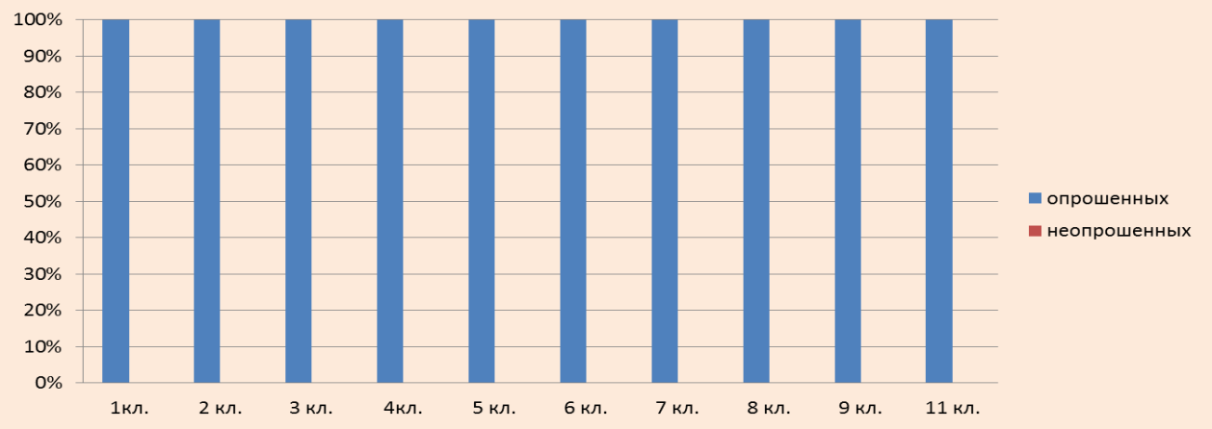

- На вопрос «Нравится ли Вам школа, в которой учится Ваш ребенок?» даны следующие ответы:
Классы | Начальная школа |  |  |  | Средняя школа |  |  |  |  | Старшая школа
Классы | 1  классы | 2  классы | 3 классы | 4  классы | 5  классы | 6  классы | 7  классы | 8  классы | 9  классы | 10  классы | 11  классы
Да | 15 | 11 | 15 | 6 | 4 | 5 | 9 | 4 | 3 | - | 2
Да | 100% | 84% | 100% | 100% | 100% | 100% | 82% | 100% | 100% | - | 100%
Нет | 0 | 2 | 0 | 0 | 0 | 0 | 2 | 0 | 0 | - | 0
Нет | 0% | 16% | 0% | 0% | 0% | 0% | 18% | 0% | 0% | - | 0%
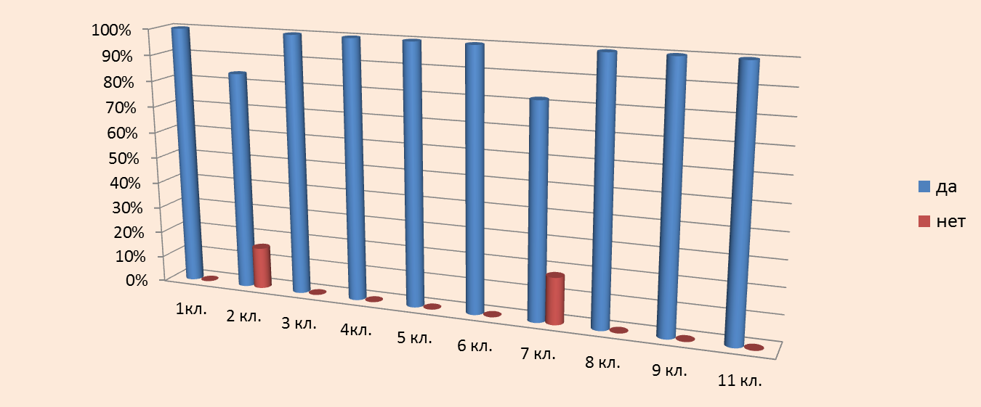

Вывод:
Среди опрошенных 74 человек (94,8%) довольны учебным заведением. 4 человека (5,2%) – родители 2 и 7 классов выразили недовольство.

- Образовательный процесс в школе ориентирован на развитие личности каждого ребенка
Классы | Начальная школа |  |  |  | Средняя школа |  |  |  |  | Старшая школа
Классы | 1  классы | 2  классы | 3 классы | 4  классы | 5  классы | 6  классы | 7  классы | 8  классы | 9  классы | 10  классы | 11  классы
Да | 14 | 13 | 14 | 5 | 4 | 5 | 8 | 4 | 3 | - | 2
Да | 93% | 100% | 93% | 83% | 100% | 100% | 73% | 100% | 100% | - | 100%
Нет | 1 | 0 | 1 | 1 | 0 | 0 | 3 | 0 | 0 | - | 0
Нет | 7% | 0% | 7% | 17% | 0% | 0% | 27% | 0% | 0% | - | 0%

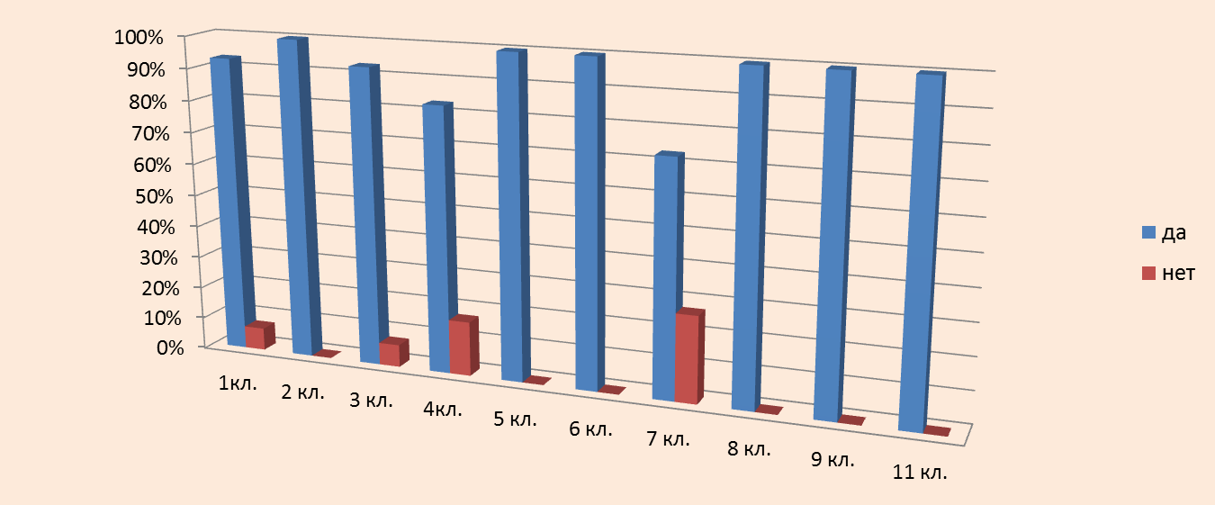

Вывод:
72 родителя (92,3%) дают положительную оценку организации образовательного процесса в школе, полагая, что он ориентирован на развитие личности каждого обучающегося. Несогласие выразили 6 человек (7,7%).

- Методы обучения и воспитательного воздействия по отношению к ребенку обычно приводят к хорошему результату
Классы | Начальная школа |  |  |  | Средняя школа |  |  |  |  | Старшая школа
Классы | 1  классы | 2  классы | 3 классы | 4  классы | 5  классы | 6  классы | 7  классы | 8  классы | 9  классы | 10  классы | 11  классы
Да | 14 | 12 | 15 | 4 | 3 | 5 | 9 | 4 | 3 | - | 2
Да | 93% | 92% | 100% | 50% | 75% | 100% | 82% | 100% | 100% | - | 100%
Нет | 1 | 1 | 0 | 2 | 1 | 0 | 2 | 0 | 0 | - | 0
Нет | 7% | 8% | 0% | 50% | 25% | 0% | 18% | 0% | 0% | - | 0%

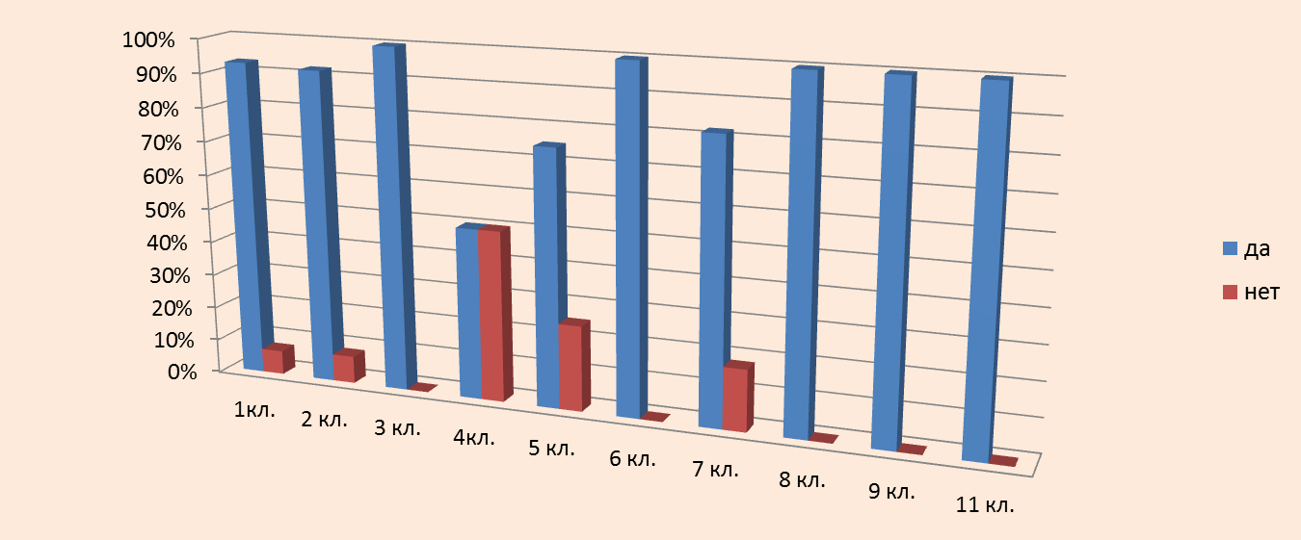

Вывод:
Как полагают 71 человек (91%) методы обучения и воспитательного воздействия по отношению к ребенку обычно приводят к хорошему результату, не согласны 7 человек (9%)

4. В школе ученики и родители имеют право выбирать содержание образования (спец. курсы, элективные курсы, профили и др.)
Классы | Начальная школа |  |  |  | Средняя школа |  |  |  |  | Старшая школа
Классы | 1  классы | 2  классы | 3 классы | 4  классы | 5  классы | 6  классы | 7  классы | 8  классы | 9  классы | 10  классы | 11  классы
Да | 14 | 12 | 14 | 4 | 3 | 4 | 10 | 3 | 3 | - | 2
Да | 93% | 92% | 93% | 50% | 75% | 80% | 91% | 75% | 100% | - | 100%
Нет | 1 | 1 | 1 | 2 | 1 | 1 | 1 | 1 | 0 | - | 0
Нет | 7% | 8% | 7% | 50% | 25% | 20% | 9% | 25% | 0% | - | 0%

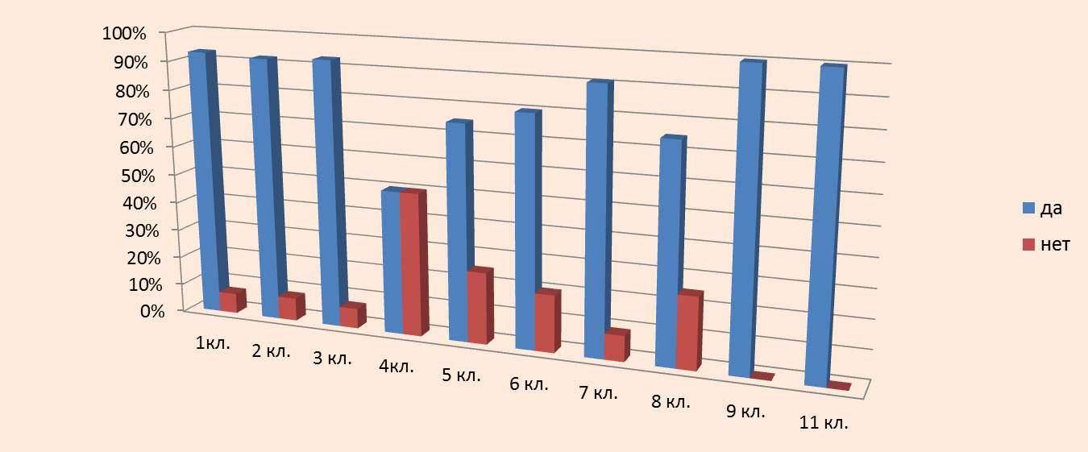

Вывод:
69 человек (88,4%) считают, что в школе ученики и родители имеют право выбирать содержание образования. Не согласны 9 человек (11,6%).

5. Учителя правильно и своевременно контролируют результаты обучения ребенка
Классы | Начальная школа |  |  |  | Средняя школа |  |  |  |  | Старшая школа
Классы | 1  классы | 2  классы | 3 классы | 4  классы | 5  классы | 6  классы | 7  классы | 8  классы | 9  классы | 10  классы | 11  классы
Да | 15 | 13 | 15 | 6 | 4 | 5 | 8 | 4 | 3 | - | 1
Да | 100% | 100% | 100% | 100% | 100% | 100% | 73% | 100% | 100% | - | 50%
Нет | 0 | 0 | 0 | 0 | 0 | 0 | 3 | 0 | 0 | - | 1
Нет | % | % | % | % | % | % | 27% | % | % | - | 50%
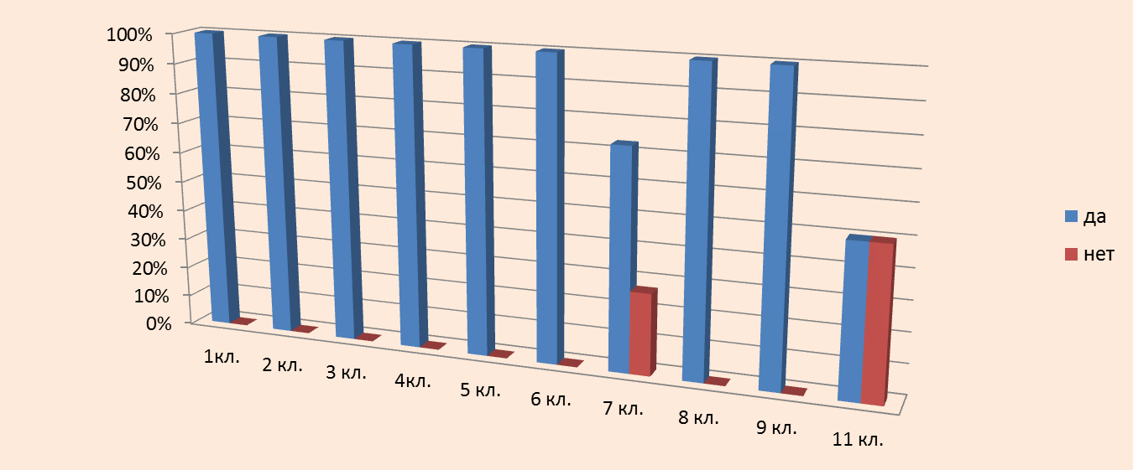

Вывод:
74 человека (94,8%) полагают, что учителя правильно и своевременно контролируют результаты обучения их ребенка, однако, 4 человека (5,2%) выражают противоположное мнение.

6. Педагоги учитывают индивидуальные особенности ребенка
Классы | Начальная школа |  |  |  | Средняя школа |  |  |  |  | Старшая школа
Классы | 1  классы | 2  классы | 3 классы | 4  классы | 5  классы | 6  классы | 7  классы | 8  классы | 9  классы | 10  классы | 11  классы
Да | 15 | 12 | 14 | 5 | 4 | 4 | 10 | 3 | 3 | - | 2
Да | 100% | 92% | 93% | 83% | 100% | 80% | 91% | 75% | 100% | - | 100%
Нет | 0 | 1 | 1 | 1 | 0 | 1 | 1 | 1 | 0 | - | 0
Нет | % | 8% | 7% | 27% | 0% | 20% | 9% | 25% | 0% | - | 0%

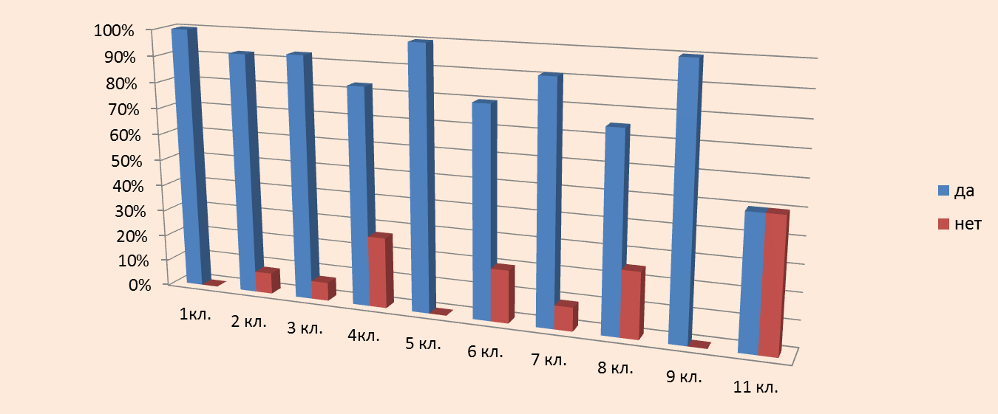

Вывод:
72 человека опрошенных (92,3%) считают, что педагоги учитывают индивидуальные особенности ребенка, 6 человек (7,7% не согласны)

7. Считаете ли Вы, что школа имеет хорошую материально-техническую базу
Классы | Начальная школа |  |  |  | Средняя школа |  |  |  |  | Старшая школа
Классы | 1  классы | 2  классы | 3 классы | 4  классы | 5  классы | 6  классы | 7  классы | 8  классы | 9  классы | 10  классы | 11  классы
Да | 14 | 11 | 14 | 6 | 3 | 5 | 10 | 2 | 3 | - | 2
Да | 93% | 85% | 93% | 100% | 75% | 100% | 91% | 50% | 100% | - | 100%
Нет | 1 | 2 | 1 | 0 | 1 | 0 | 1 | 2 | 0 | - | 0
Нет | 7% | 15% | 7% | 0% | 25% | 0% | 9% | 50% | 0% | - | 0%

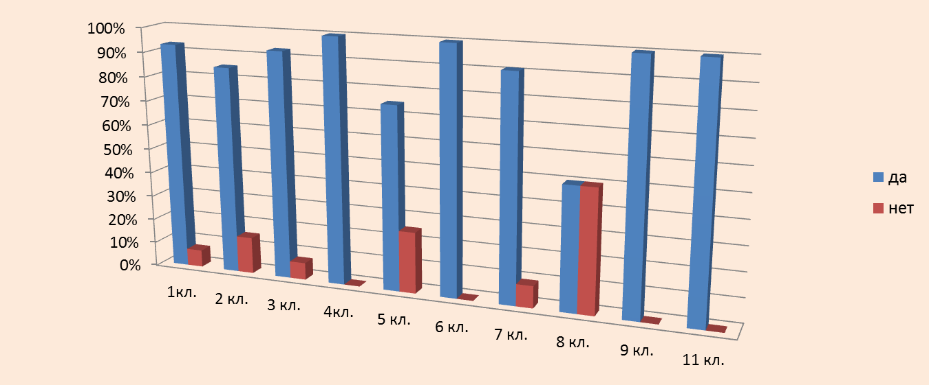

Вывод:
70 человек (89,7%) считают, что учебное заведение имеет хорошую материально-техническую базу. 8 человек (10,3%) считают ее недостаточной.

8. Организация питания в школе на удовлетворительном уровне
Классы | Начальная школа |  |  |  | Средняя школа |  |  |  |  | Старшая школа
Классы | 1  классы | 2  классы | 3 классы | 4  классы | 5  классы | 6  классы | 7  классы | 8  классы | 9  классы | 10  классы | 11  классы
Да | 14 | 10 | 15 | 6 | 4 | 5 | 10 | 3 | 3 | - | 2
Да | 93% | 77% | 100% | 100% | 100% | 100% | 91% | 75% | 100% | - | 100%
Нет | 1 | 3 | 0 | 0 | 0 | 0 | 1 | 1 | 0 | - | 0
Нет | 7% | 23% | 0% | 0% | 0% | 0% | 9% | 25% | 0% | - | 0%

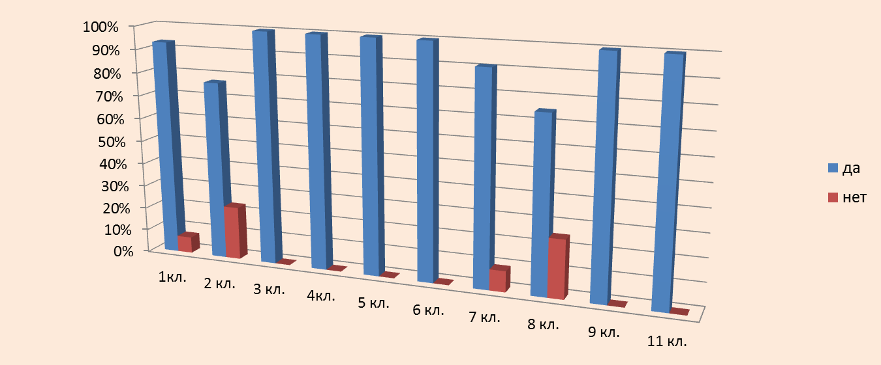

Вывод:
72 человек (92,3%) довольны организацией питания в школе. Не довольны 6человек (7,7%).

9. В школе проводится много интересных мероприятий
Классы | Начальная школа |  |  |  | Средняя школа |  |  |  |  | Старшая школа
Классы | 1  классы | 2  классы | 3 классы | 4  классы | 5  классы | 6  классы | 7  классы | 8  классы | 9  классы | 10  классы | 11  классы
Да | 15 | 12 | 13 | 6 | 4 | 5 | 10 | 4 | 3 | - | 2
Да | 100% | 92% | 87% | 100% | 100% | 100% | 91% | 100% | 100% | - | 100%
Нет | 0 | 1 | 2 | 0 | 0 | 0 | 1 | 0 | 0 | - | 0
Нет | % | 8% | 13% | 0% | 0% | 0% | 9% | 0% | 0% | - | 0%

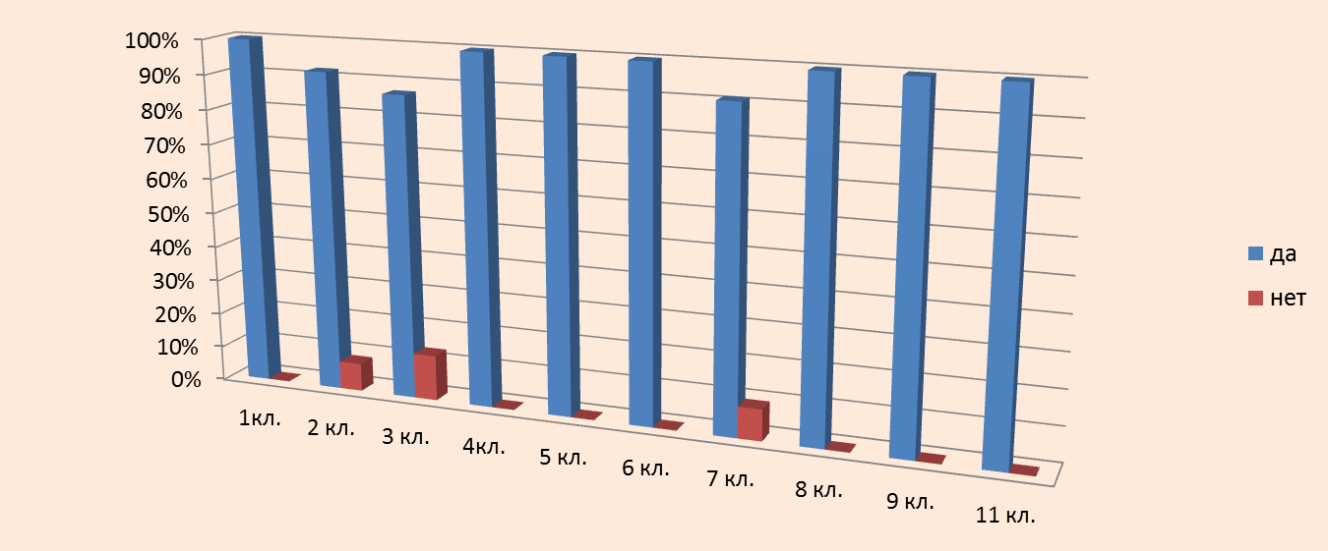
Вывод:
74 респондента (94,8%) высказались положительно об организации школьных мероприятий, 4человека (5,2%) –не согласны.

10. У детей есть возможность интересно проводить свободное (внеурочное) время в школе
Классы | Начальная школа |  |  |  | Средняя школа |  |  |  |  | Старшая школа
Классы | 1  классы | 2  классы | 3 классы | 4  классы | 5  классы | 6  классы | 7  классы | 8  классы | 9  классы | 10  классы | 11  классы
Да | 15 | 13 | 15 | 5 | 4 | 5 | 5 | 2 | 3 | - | 1
Да | 100% | 100% | 100% | 83% | 100% | 100% | 46% | 50% | 100% | - | 50%
Нет | 0 | 0 | 0 | 1 | 0 | 0 | 6 | 2 | 0 | - | 1
Нет | 0% | 0% | 0% | 17% | 0% | 0% | 54% | 50% | 0% | - | 50%

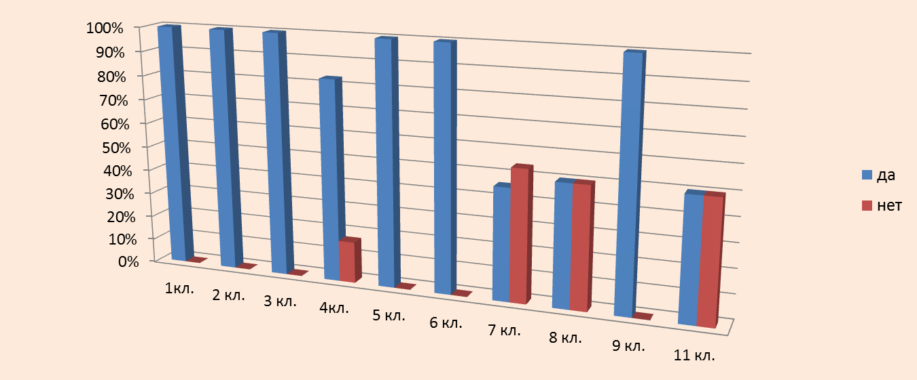

Вывод:
68 человек ( 87%) опрошенных считают, что у детей есть возможность интересно проводить свободное (внеурочное) время в школе высказались положительно об организации школьных мероприятий, 10 человек (13%) с ними не согласны.

11. Для решения задач обучения и воспитания школа удачно сотрудничает с другими организациями, другими школами, детскими центрами
Классы | Начальная школа |  |  |  | Средняя школа |  |  |  |  | Старшая школа
Классы | 1  классы | 2  классы | 3 классы | 4  классы | 5  классы | 6  классы | 7  классы | 8  классы | 9  классы | 10  классы | 11  классы
Да | 12 | 12 | 13 | 6 | 3 | 5 | 9 | 3 | 3 | - | 2
Да | 80% | 92% | 87% | 100% | 75% | 100% | 82% | 75% | 100% | - | 100%
Нет | 3 | 1 | 2 | 0 | 1 | 0 | 2 | 1 | 0 | - | 0
Нет | 20% | 8% | 13% | 0% | 25% | 0% | 8% | 25% | 0% | - | 0%

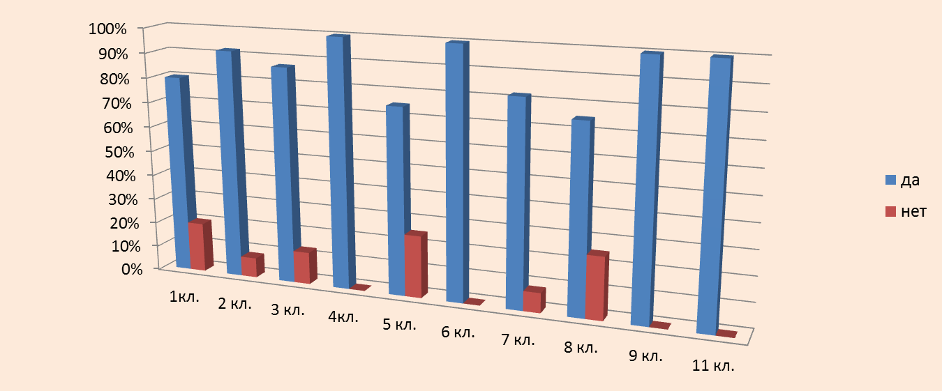

Вывод:
Среди опрошенных 68 человек (87%) считают, что для решения задач обучения, и воспитания школа удачно сотрудничает с другими организациями, другими школами, детскими центрами. 10 человек (13%) полагают, что еще используются не все возможности.

12. Учебная нагрузка равномерно распределена в течение недели
Классы | Начальная школа |  |  |  | Средняя школа |  |  |  |  | Старшая школа
Классы | 1  классы | 2  классы | 3 классы | 4  классы | 5  классы | 6  классы | 7  классы | 8  классы | 9  классы | 10  классы | 11  классы
Да | 14 | 13 | 14 | 6 | 4 | 5 | 10 | 3 | 3 | - | 2
Да | 93% | 100% | 93% | 100% | 100% | 100% | 91% | 75% | 100% | - | 100%
Нет | 1 | 0 | 1 | 0 | 0 | 0 | 1 | 1 | 0 | - | 0
Нет | 7% | 0% | 7% | 0% | 0% | 0% | 9% | 25% | 0% | - | 0%

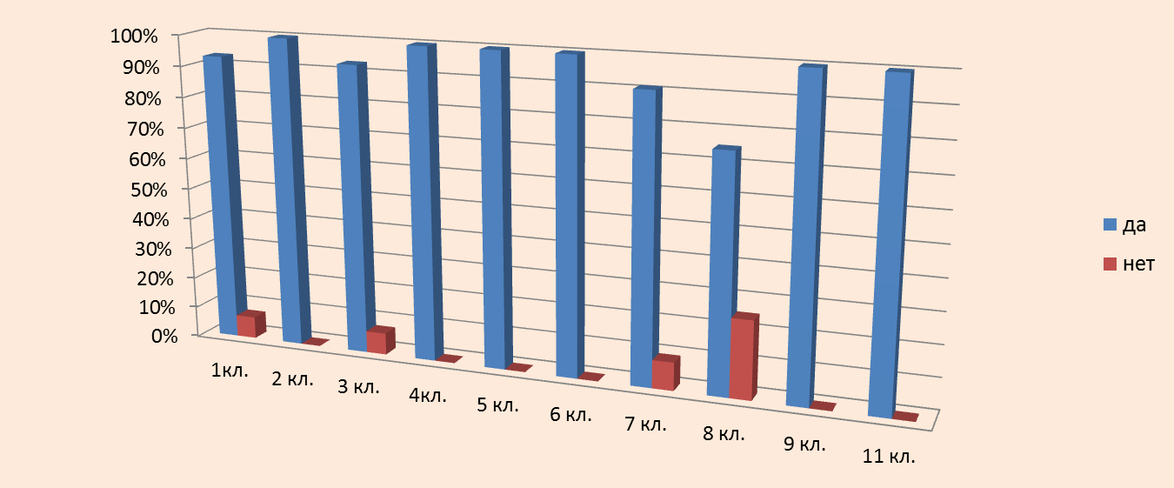

Вывод:
74 человек (94,8%) довольны распределением учебной нагрузки в течение недели учебным заведением.4 человека (5,2%)-нет.

13.Удовлетворены ли Вы уровнем профессиональной подготовки педагогов школы
Классы | Начальная школа |  |  |  | Средняя школа |  |  |  |  | Старшая школа
Классы | 1  классы | 2  классы | 3 классы | 4  классы | 5  классы | 6  классы | 7  классы | 8  классы | 9  классы | 10  классы | 11  классы
Да | 15 | 12 | 15 | 6 | 4 | 5 | 8 | 3 | 3 | - | 2
Да | 100% | 92% | 100% | 100% | 100% | 100% | 73% | 75% | 100% | - | 100%
Нет | 0 | 1 | 0 | 0 | 0 | 0 | 3 | 1 | 0 | - | 0
Нет | 0% | 8% | 0% | 0% | 0% | 0% | 27% | 25% | 0% | - | 0%

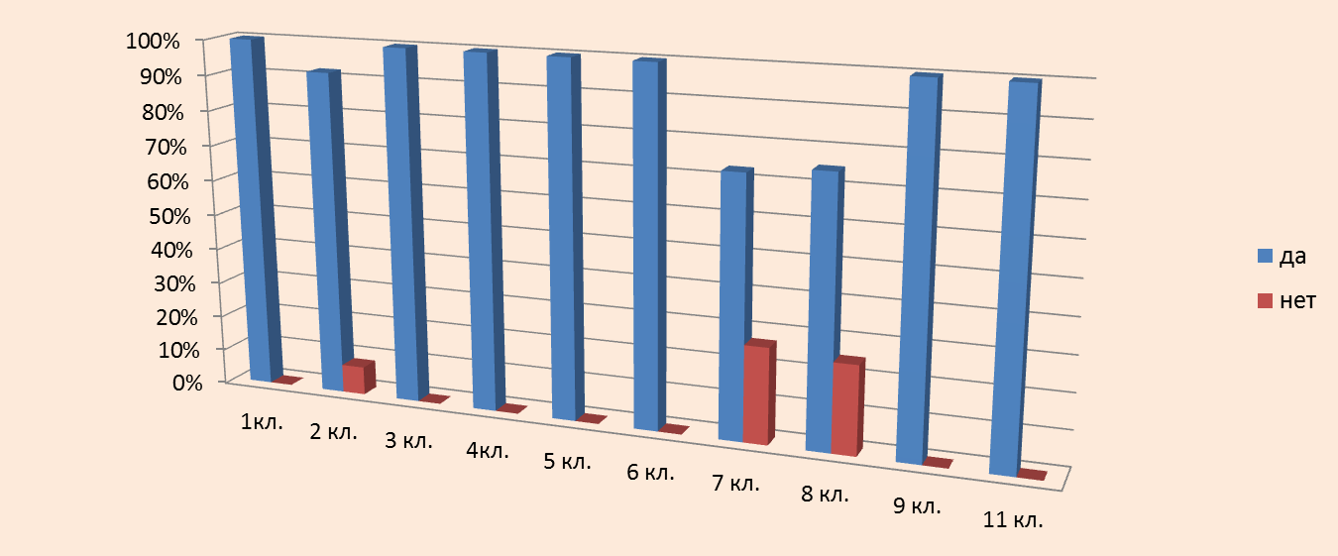

Вывод:
73 человека (93,5%) вполне удовлетворены уровнем профессиональной подготовки педагогов школы.5 человек (6,5%)не устраивает качество подготовки.

14. Управление школой, которое осуществляет администрация, способствует улучшению образовательного процесса
Классы | Начальная школа |  |  |  | Средняя школа |  |  |  |  | Старшая школа
Классы | 1  классы | 2  классы | 3 классы | 4  классы | 5  классы | 6  классы | 7  классы | 8  классы | 9  классы | 10  классы | 11  классы
Да | 14 | 12 | 15 | 6 | 3 | 5 | 10 | 4 | 3 | - | 2
Да | 93% | 92% | 100% | 100% | 75% | 100% | 91% | 100% | 100% | - | 100%
Нет | 1 | 1 | 0 | 0 | 1 | 0 | 1 | 0 | 0 | - | 0
Нет | 7% | 8% | 0% | 0% | 25% | 0% | 9% | 0% | 0% | - | 0%

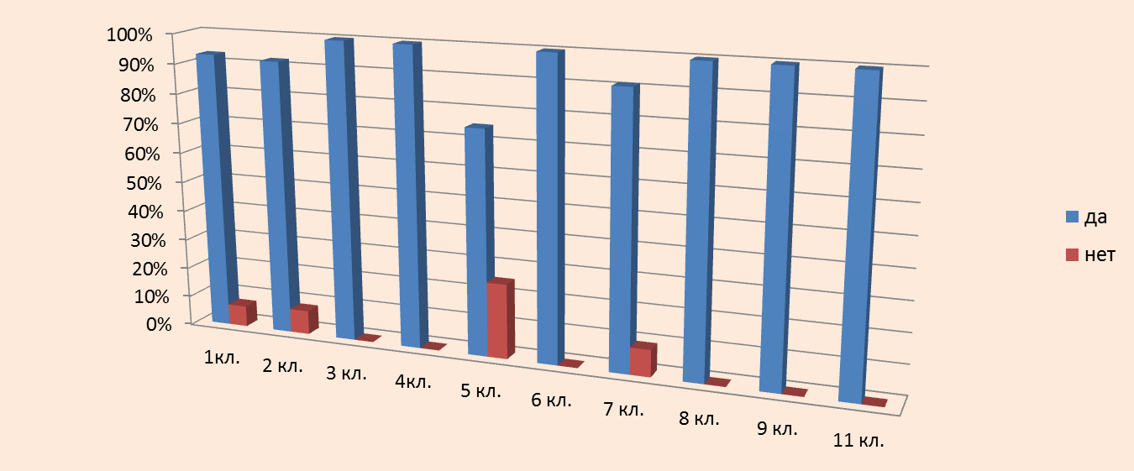

Вывод:
74 человека (94,8%) довольны тем, как осуществляется управление школой, осуществляемое администрация, и полагают, что оно способствует улучшению образовательного процесса. 4 человека (5,2%)придерживаются другого мнения.

15. В школе заботятся о здоровье детей, о предупреждении перегрузок
Классы | Начальная школа |  |  |  | Средняя школа |  |  |  |  | Старшая школа
Классы | 1  классы | 2  классы | 3 классы | 4  классы | 5  классы | 6  классы | 7  классы | 8  классы | 9  классы | 10  классы | 11  классы
Да | 14 | 13 | 15 | 5 | 4 | 3 | 10 | 3 | 3 | - | 2
Да | 93% | 100% | 100% | 83% | 100% | 60% | 91% | 75% | 100% | - | 100%
Нет | 1 | 0 | 0 | 1 | 0 | 2 | 1 | 1 | 0 | - | 0
Нет | 7% | 0% | 0% | 17% | 0% | 20% | 9% | 25% | % | - | %

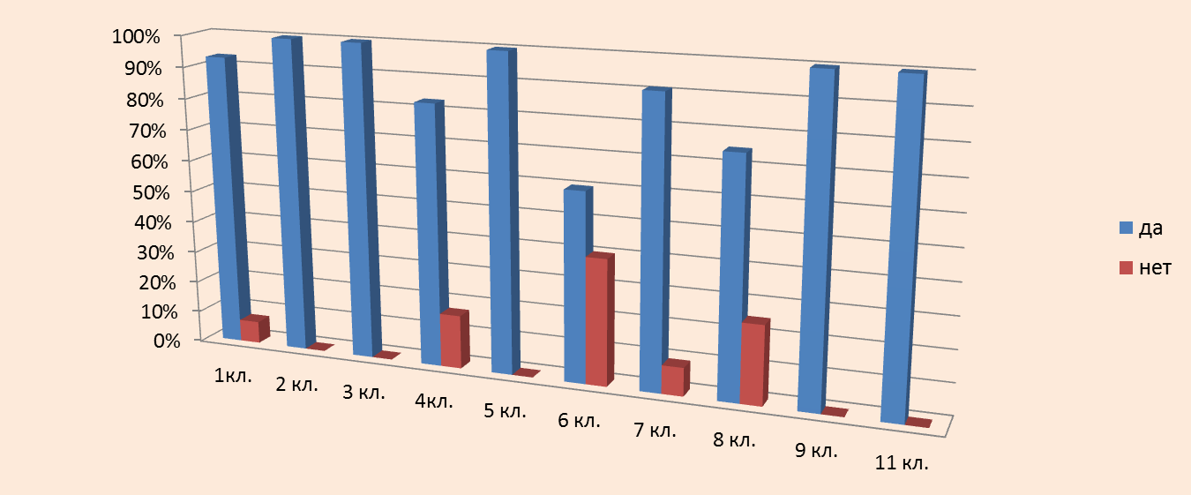

Вывод:
72 человека (93,3%) довольны тем, как в школе заботятся о здоровье детей и предупреждении перегрузок. 6 человек (6,7%)-нет.

16. При принятии управленческих решений администрация считается с мнением детей и родителей.
Классы | Начальная школа |  |  |  | Средняя школа |  |  |  |  | Старшая школа
Классы | 1  классы | 2  классы | 3 классы | 4  классы | 5  классы | 6  классы | 7  классы | 8  классы | 9  классы | 10  классы | 11  классы
Да | 15 | 12 | 14 | 6 | 4 | 5 | 8 | 3 | 3 | - | 2
Да | 100% | 92% | 93% | 100% | 100% | 100% | 73% | 75% | 100% | - | 100%
Нет | 0 | 1 | 1 | 0 | 0 | 0 | 3 | 1 | 0 | - | 0
Нет | % | 8% | 7% | % | 0% | 0% | 27% | 25% | 0% | - | 0%

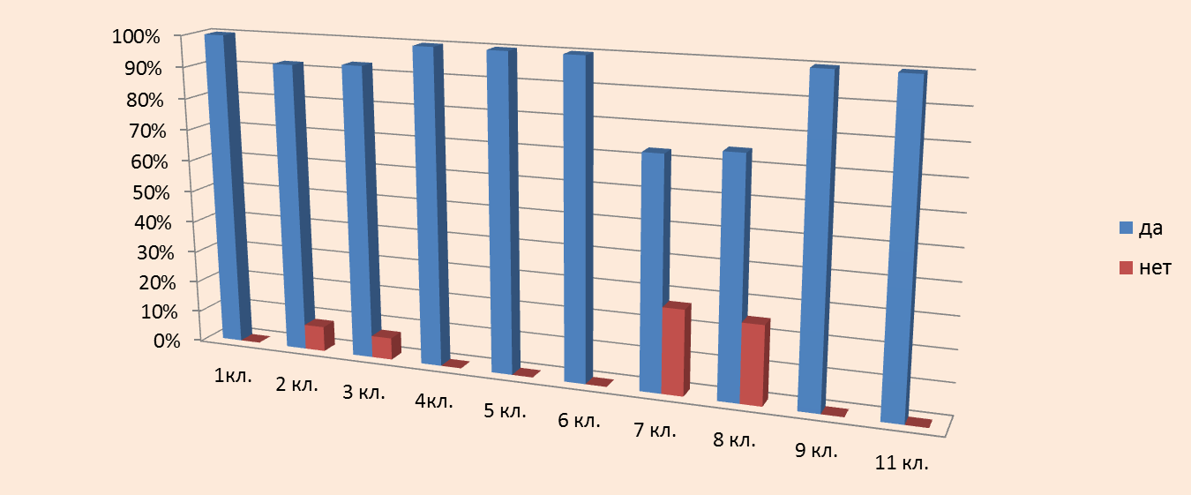

Вывод:
72человек (92,3 %) полагают, что при принятии управленческих решений администрация считается с мнением детей и родителей. 6 человек (7,7%) считают, что нет.

17. У администрации школы всегда можно получить ответы на вопросы по организации образовательного процесса
Классы | Начальная школа |  |  |  | Средняя школа |  |  |  |  | Старшая школа
Классы | 1  классы | 2  классы | 3 классы | 4  классы | 5  классы | 6  классы | 7  классы | 8  классы | 9  классы | 10  классы | 11  классы
Да | 15 | 13 | 15 | 6 | 4 | 5 | 11 | 4 | 3 | - | 2
Да | 100% | 100% | 100% | 100% | 100% | 100% | 100% | 100% | 100% | - | 100%
Нет | 0 | 0 | 0 | 0 | 0 | 0 | 0 | 0 | 0 | - | 0
Нет | 0% | 0% | 0% | 0% | 0% | 0% | 0% | 0% | 0% | - | 0%

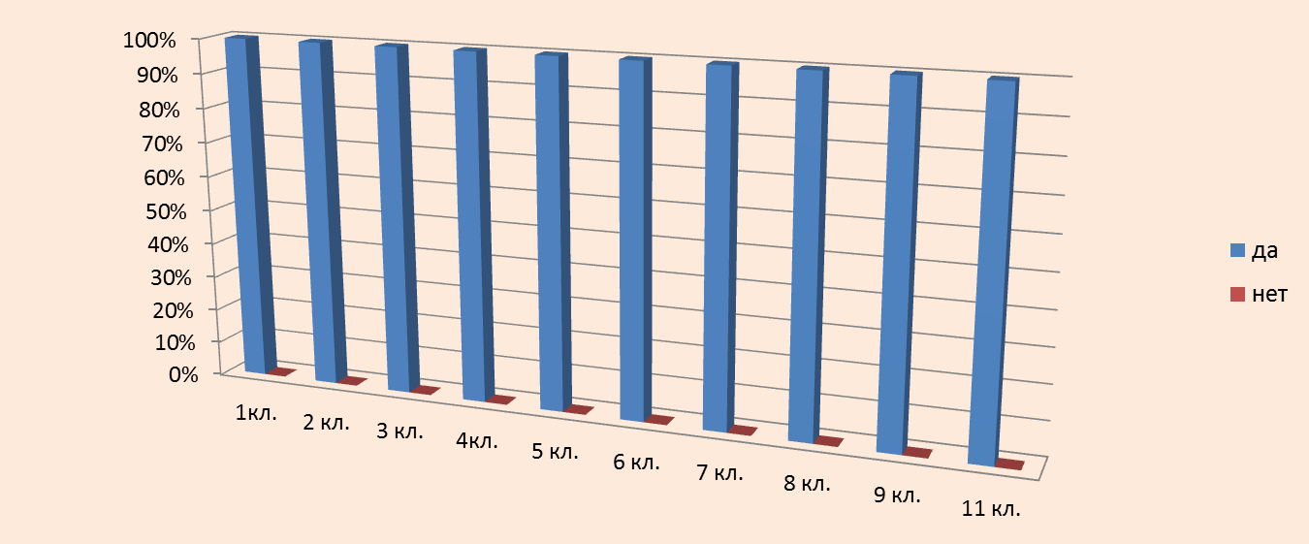
Вывод:
Все участник довольны компетентностью администрации школы, утверждая, что здесь всегда можно получить ответы на вопросы по организации образовательного процесса

18.Пользуется ли Ваш ребенок услугами репетиторов
Классы | Начальная школа |  |  |  | Средняя школа |  |  |  |  | Старшая школа
Классы | 1  классы | 2  классы | 3 классы | 4  классы | 5  классы | 6  классы | 7  классы | 8  классы | 9  классы | 10  классы | 11  классы
Да | 2 | 3 | 4 | 2 | 2 | 2 | 3 | 1 | 1 | - | 2
Да | 13% | 23% | 27% | 33% | 50% | 40% | 27% | 25% | 33% | - | 100%
Нет | 13 | 10 | 11 | 4 | 2 | 3 | 8 | 3 | 2 | - | 0
Нет | 87% | 77% | 73% | 67% | 50% | 60% | 73% | 75% | 67% | - | 0%

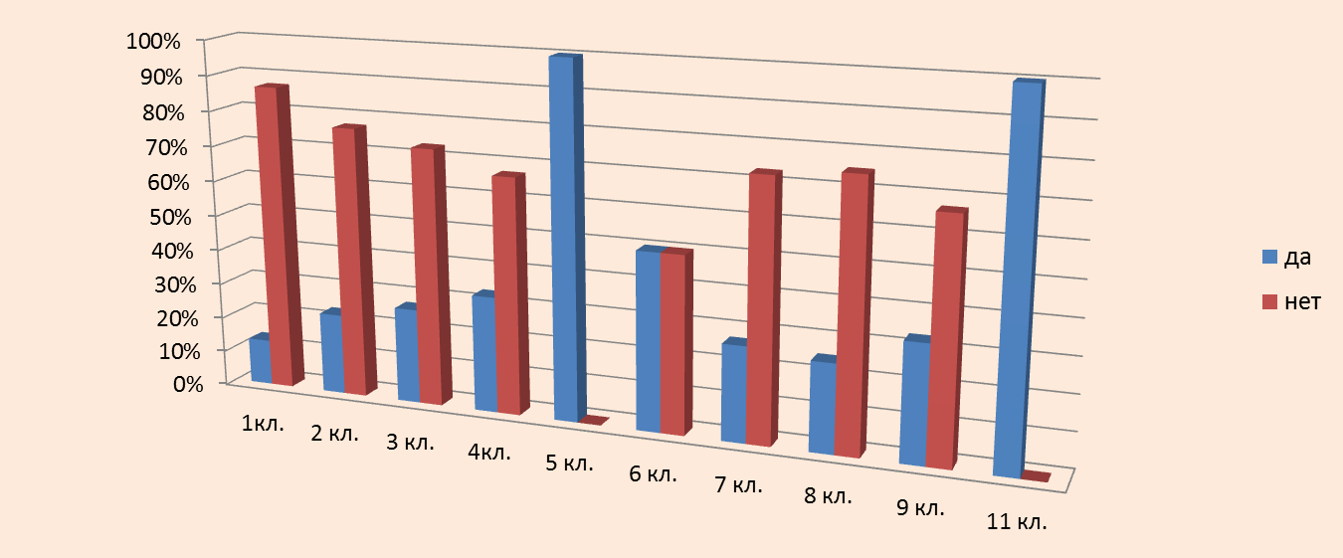
Вывод:
Среди опрошенных 22 человека (28,2%) прибегают к услугам репетиторов. 56 учащихся (71,8%) данной услугой не пользуются.

19.Родители в достаточной степени информированы о деятельности школы, об основных событиях в ней

Классы | Начальная школа |  |  |  | Средняя школа |  |  |  |  | Старшая школа
Классы | 1  классы | 2  классы | 3 классы | 4  классы | 5  классы | 6  классы | 7  классы | 8  классы | 9  классы | 10  классы | 11  классы
Да | 15 | 13 | 15 | 5 | 4 | 5 | 9 | 4 | 3 | - | 1
Да | 100% | 100% | 100% | 83% | 100% | 100% | 82% | 100% | 100% | - | 50%
Нет | 0 | 0 | 0 | 1 | 0 | 0 | 2 | 0 | 0 | - | 1
Нет | 0% | 0% | 0% | 17% | 0% | 0% | 18% | 0% | 0% | - | 50%

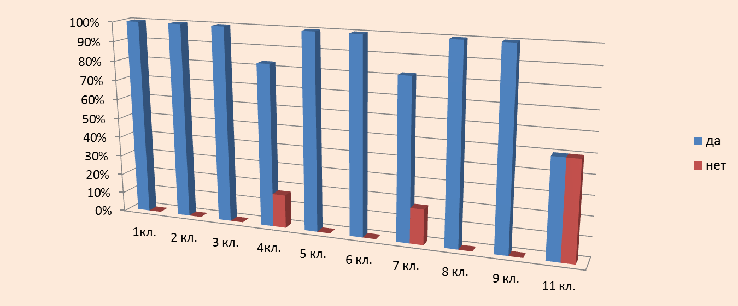

Вывод:
74 человек (94,8%) считают, что они в достаточной степени информированы о деятельности школы, об основных событиях в ней 4 человек (5,2%) так не считают.

20. Вы узнаете о качестве образования в Вашей школе:
а. по публичному отчету директора,
б. на родительских собраниях,
в. в сети интернет,
г. в средствах массовой информации
Классы | Начальная школа |  |  |  | Средняя школа |  |  |  |  | Старшая школа
Классы | 1  классы | 2  классы | 3 классы | 4  классы | 5  классы | 6  классы | 7  классы | 8  классы | 9  классы | 10  классы | 11  классы
а | 9 | 0 | 6 | 2 | 2 | 5 | 6 | 2 | 3 | - | 0
а | 60% | 0% | 20% | 33% | 50% | 100% | 55% | 50% | 100% | - | 0%
б | 13 | 13 | 13 | 6 | 3 | 4 | 10 | 1 | 3 | - | 2
б | 87% | 100% | 87% | 100% | 75% | 80% | 91% | 25% | 100% | - | 100%
в | 11 | 8 | 9 | 4 | 3 | 3 | 8 | 4 | 2 | - | 2
в | 73% | 61% | 60% | 67% | 75% | 60% | 73% | 100% | 67% | - | 100%
г | 0 | 0 | 0 | 0 | 0 | 3 | 0 | 0 | 0 | - | 0
г | % | % | % | % | % | 100% | % | 0% | 0% | - | 0%
Опрощено | 15 | 13 | 15 | 6 | 4 | 5 | 11 | 4 | 3 | - | 2

Вывод:
О качестве образования респонденты узнают через публичное выступление директора, родительские собрания, интернет-портал. Большинство опрошенных отмечают отсутствие данного материала в средствах массовой информации
а. 45 %, б. 87 %, в. 69 %, г. 4 %

21. Результаты Вашего ребенка удовлетворяют Вашим ожиданиям
Классы | Начальная школа |  |  |  | Средняя школа |  |  |  |  | Старшая школа
Классы | 1  классы | 2  классы | 3 классы | 4  классы | 5  классы | 6  классы | 7  классы | 8  классы | 9  классы | 10  классы | 11  классы
Да | 15 | 10 | 15 | 4 | 4 | 5 | 8 | 4 | 3 | - | 2
Да | 100% | 77% | 100% | 67% | 100% | 100% | 77% | 100% | 100% | - | 100%
Нет | 0 | 3 | 0 | 2 | 0 | 0 | 3 | 0 | 0 | - | 0
Нет | 0% | 23% | 0% | 33% | 0% | 0% | 23% | 0% | 0% | - | %

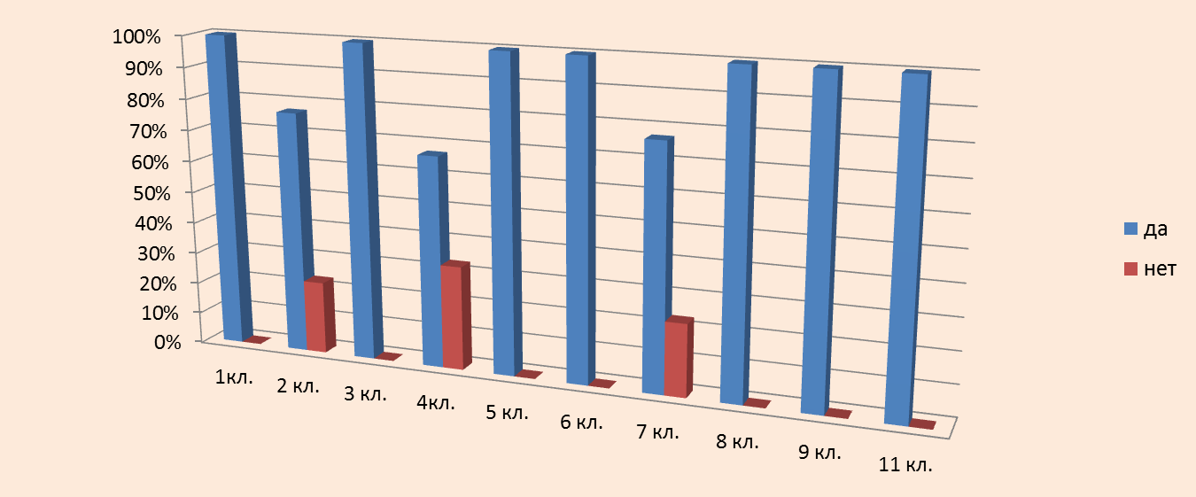

Вывод:
Среди 78 опрошенных 70 человек (89,7%) довольны результатами ребенка. 8 человек (10,3%) результаты не удовлетворяют

Общие выводы:
Таким образом опрос показал, что 100% родителей довольны тем, что у администрации лицея всегда можно получить ответы на вопросы по организации образовательного процесса.
Свыше 90% родителей удовлетворены результатами обучения своего ребенка, довольны учебной организацией в которой обучается их ребенок, ее материально-технической базой, организацией питания обучающихся, профессиональной подготовкой педагогов, управлением, осуществляемым администрацией лицея, степенью информированности о деятельности лицея и основных событиях в ней, распределением учебной нагрузки в течении недели; считают, что образовательный процесс в лицее ориентирован на развитие личности каждого ребенка, методы обучения и воспитательного воздействия по отношению к ребенку приводят к положительному результату, учителя правильно и своевременно контролируют результаты обучения учащихся, учитывают индивидуальные особенности детей, в лицее проводится много интересных мероприятий, заботятся о здоровье детей, о предупреждении перегрузок, при принятии решений управленческих решений администрация считается с мнение родителей.
87 % родителей довольны тем, что для решения задач обучения и воспитания лицей удачно сотрудничает с другими организациями и у их детей есть возможность интересно проводить свободное время в образовательной организации.
76% считают , ученики и родители имеют право выбирать содержание образования.
Родители в достаточной степени информированы о деятельности лицея и об основных событиях в них (95%). Для получения информации они в основном используют такие источники как публичный отчет директора, родительские собрания, сеть интернет. Но результаты анкетирования показали недостаточную работу лицея со средствами массовой информации.

7. Анализ деятельности общеобразовательной организации.

На основе проведенного анализа деятельности АНОО «Лицей «Интеллект» сделаны следующие выводы:
- наличие у лицея на законном основании оснащенного здания и территории необходимых для осуществления образовательной деятельности по реализуемым образовательным программам, соответствующим учебным планам лицея и требованиям, установленным законодательством Российской Федерации в области образования;
- наличие в лицее учебно-методической документации, учебно-методической и учебной литературы, электронных и иных библиотечно-информационных ресурсов и средств для обеспечения образовательного процесса по реализуемым образовательным программам, соответствующих требованиям ФГОС и требованиям законодательства РФ в области образования;
- наличие в штате на законном основании педагогических работников, имеющих соответствующую квалификацию, численность и стаж работы, необходимый для осуществления образовательной деятельности по реализуемым образовательным программам, соответствующих требованиям ФГОС и требованиям законодательства РФ в области образования;
- наличие в лицее материально-технической базы для обеспечения образовательной деятельности по реализуемым образовательным программам, соответствующих требованиям ФГОС и законодательству РФ в области образования;
- наличие системы контроля качества образования в лицее на основе статистической информации мониторинговых исследований разного уровня: федерального, регионального, муниципального, школьного, анализа результатов промежуточного и итогового контроля, анализа планирования и контроля качества образования, соответствующих требованиям ФГОС начального общего образования, основного общего образования, среднего общего образования, соответствующих требований ФГОС и законодательству РФ в области образования;
- наличие в лицее анализа анкет родителей, которые показали, что в целом условиями и качеством обучения своих детей они удовлетворены.

